Commercieel vertrouwelijk

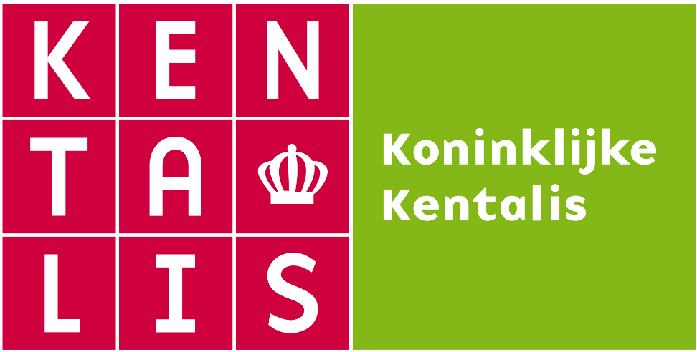

Marktconsultatiedocument
voor Video platform
ten behoeve van
Koninklijke Kentalis

Status : Versie 0.2
Uitgevoerd door : Koninklijke Kentalis, Marcel de Jager en Naomi Nachtegaal
Datum : 08-10-2024
Kenmerk : Kentalis-VL-VI-2024
Inhoudsopgave

1. INLEIDING 3
1.1 Algemeen 3
1.2 Beschrijving van Koninklijke Kentalis 3
2. Beschrijving en doel van de marktconsultatie 5
2.1 Aanleiding 5
2.2 Doel 5
2.3 Huidige situatie 5
2.4 Gewenste situatie 6
2.5 Vraagstelling 7
2.6 Uitgangspunten 8
3. PROCEDURE 9
3.1 Vorm van marktconsultatie 9
3.2 Voorbehoud 10
3.3 Planning 10
3.4 Gelegenheid tot stellen van vragen 10
3.5 Contactpersonen 10

INLEIDING

Algemeen
Dit document betreft de marktconsultatie voor een Video platform voor Koninklijke Kentalis met kenmerk Kentalis-VL-VI-2024.

De marktconsultatie is bedoeld om informatie uit te wisselen met belanghebbende partijen voor een mogelijke aanbesteding. Dit is dus geen aanbesteding.

Door middel van deze marktconsultatie wenst Koninklijke Kentalis:
- Inzicht te krijgen in de mogelijkheden en onmogelijkheden van mogelijke oplossingen.
- Mogelijke oplossingen voor Koninklijke Kentalis binnen haar kaders en uitgangspunten voor activiteiten, verantwoordelijkheden en strategie van de organisatie.
- Kosten en eventueel schaalvoordeel inzichtelijk maken.
- Doorlooptijd voor een mogelijke aanbesteding te verkorten.
- Onderdelen binnen één perceel (services en diensten/ondersteuning) samen te voegen indien mogelijk.

Beschrijving van Koninklijke Kentalis
Koninklijke Kentalis is er voor kinderen, jongeren en volwassenen die moeite hebben met horen en communiceren doordat ze:
- doof of slechthorend zijn;
- doofblind zijn;
- ernstige communicatieproblemen hebben (TOS of autisme met spraaktaalstoornissen);
- soms in combinatie met een verstandelijke beperking, motorische problemen of psychiatrische problemen.
Ook ondersteunt Koninklijke Kentalis de omgeving van cliënten en leerlingen, waaronder ouders en verzorgers, scholen, huisartsen, logopedisten, consultatiebureaus, kinderdagverblijven en andere zorg- en onderwijsorganisaties.

Koninklijke Kentalis is een landelijk werkende en gevestigde organisatie en biedt begeleiding, behandeling, onderwijs en onderzoek op locaties verspreid over heel Nederland. Koninklijke Kentalis hanteert de volgende missie en kernwaarden”, die in alle organisatieonderdelen de leidraad vormen:
“Communicatie maakt het leven. Als voor mensen horen of communiceren niet vanzelfsprekend is, maakt Koninklijke Kentalis de beste communicatiemogelijkheden toegankelijk. Altijd samen met de leerling/cliënt en passend bij hun talenten. Doel is dat zij op eigen wijze hun leven kunnen inrichten en deelnemen aan de maatschappij.

Aantal medewerkers
De organisatie telt totaal: circa 5000 medewerkers. Daarvan zijn 2000 medewerkers werkzaam binnen onderwijs. Zorg en overige organisatieonderdelen tellen samen ongeveer 3000 medewerkers.

Aantal locaties (onderwijs, zorg en overige afdelingen)
De huidige locaties van Koninklijke Kentalis zijn gelegen in heel Nederland. De locaties zijn gelegen in, onder meer, de volgende woonplaatsen / gemeenten:
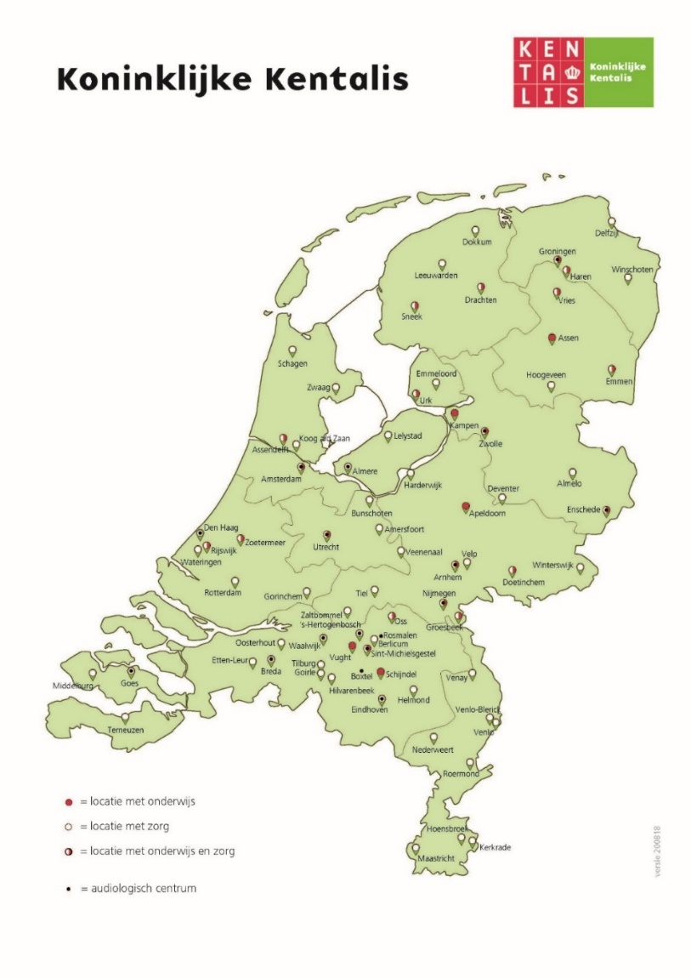
Meer informatie over Koninklijke Kentalis wordt gegeven op www.kentalis.nl.

Beschrijving en doel van de marktconsultatie

Aanleiding
Koninklijke Kentalis vervaardigt en beheert videobestanden van diverse type extensies en ten behoeve van diverse activiteiten en taken in zijn processen. Voor Koninklijke Kentalis is het vervaardigen en gebruik van video materiaal cruciaal voor de uitvoering van een behandeling, diagnostiek, maar ook het versterken van (professionele) vaardigheden en onderzoek.

Naar schatting beschikt Koninklijke Kentalis op dit moment over ongeveer 100 TB aan videobestanden en worden er op jaarbasis ongeveer 15TB vervaardigd. Vanwege wettelijk verplichte bewaartermijnen zal de opslag toenemen.

Het video materiaal dat door Koninklijke Kentalis wordt vervaardigd kan gevoelige persoonsgegevens én/of materiaal over kwetsbare personen bevatten. Dit materiaal wordt met toestemming van de betrokkenen vaak in een zorg-/behandelsetting opgesteld, waarvoor de opslag veilig dient te zijn en alleen toegankelijk is voor personen die daartoe geautoriseerd zijn.

Het gebruik van een video bij een behandeling binnen de zorg (AC en Extramuraal) is impliciet opgenomen in het contract van de cliënt met Kentalis. Voor elke andere vorm van gebruik van deze video’s is een getekende toestemmingsverklaring van de cliënt/leerling of diens wettelijke vertegenwoordiger vereist. Dit geldt bijvoorbeeld voor het gebruik van video’s voor onderzoek, promotionele uitingen, cursussen en coaching van medewerkers.

Doel
Koninklijke Kentalis beoogt drie doelstellingen te behalen middels het aanschaffen van een video platform.
- Het verminderen van administratieve last in het bedrijfsproces (operationele efficiency door o.a. betere vindbaarheid, toegankelijkheid en samenwerking)
- Voldoen aan wet- en regelgeving zoals de AVG en NEN (door o.a. veilige opname, centrale en veilige opslag en centraal beheer)
- Het besparen van kosten (door o.a. slimmer en efficiënter opslaan van videomateriaal en het bevorderen van hergebruik)

Huidige situatie
Koninklijke Kentalis heeft geen eenduidige werkwijze, noch passende oplossing waar het gaat om het vervaardigen, opslaan en distribueren van video materiaal. Dit terwijl in vrijwel alle sectoren video materiaal wordt gemaakt en gebruikt voor diverse doeleinden. Veel content wordt tot op heden versnipperd opgeslagen. Met het groeiend aantal video materiaal wenst Koninklijke Kentalis ook in de toekomst te blijven voldoen aan de richtlijnen die de wet- en regelgeving en Koninklijke Kentalis zichzelf opleggen.

Gewenste situatie
Vervaardigen en tijdelijke opslag
Kentalis-medewerkers nemen video’s op met een iOS-apparaat, waarna deze veilig (tijdelijk) moet kunnen worden opgeslagen (bij voorkeur niet in iCloud). Na de opname moet de video veilig, eventueel verrijkt met metadata, getransporteerd (lees: geüpload) worden naar het centrale video platform en vervolgens van het iOS-apparaat worden verwijderd.

Idealiter kunnen ouders ook gebruikmaken van de mogelijkheid om met hun eigen telefoon of tablet veilig video’s op te nemen en tijdelijk op te slaan. Het is dan wenselijk dat ouders deze video’s veilig kunnen overdragen naar het centrale video platform, eventueel via Kentalis-medewerkers.

Binnen de Spraak & Taal Ambulatoria (STA’s) worden video’s opgenomen met een vaste camera (of meerdere) en veilig tijdelijk opgeslagen. Gedurende de opname in de behandelruimte kunnen ouders en naasten live meekijken vanuit de observatieruimte. Idealiter zouden ouders ook de mogelijkheid moeten hebben om de behandeling live te kunnen volgen vanuit huis. Na het beëindigen en opslaan van de opname kan de video, eventueel verrijkt met metadata, veilig naar het centrale video platform worden getransporteerd waarna de video van het opname device wordt verwijderd.

Binnen alle sectoren leeft de wens om situationeel een camera te gebruiken om situaties te filmen die gebruikt kunnen worden ten behoeve van coaching. Deze camera moet plug & play zijn om makkelijk ingezet te kunnen worden als de situatie daarom vraagt. Ook deze beelden moeten veilig getransporteerd kunnen worden naar het video platform en verwijderd kunnen worden van het device waarmee de video is gemaakt.

Ook overig videomateriaal moet makkelijk te uploaden zijn vanaf andere devices, zoals een PC en niet-iOS apparaten.

Opslag (en toegang) en functionaliteiten
Kentalis wil een centraal video platform als een SAAS-oplossing inclusief technisch beheer. Daarbij wil Kentalis kunnen beschikken over een aantal basis functionaliteiten:
- Video’s moeten veilig opgeslagen worden in de meest gangbare formaten
- Functionaliteiten voor het administreren van gebruikers op het videoplatform (gebruikersbeheer)
- Krachtige zoekfunctionaliteit
- Compatibel met en ondersteuning van verschillende apparaten en browsers
- Schaalbare oplossing zowel qua aantal gebruikers als aantal video’s
- API’s om te kunnen integreren/communiceren met systemen die Kentalis gebruikt zoals het Elektronisch Cliënten Dossier (ECD).

Een aantal video’s, voor promotionele doeleinden of trainingen, moeten voor iedere Kentalis-medewerker toegankelijk zijn. Een medewerker die zelf een video opslaat, moet kunnen bepalen wie toegang krijgt. Dit geldt ook voor onderzoekers die elkaar rechten kunnen geven.

Video’s die in het kader van behandeling zijn gemaakt, zijn alleen toegankelijk voor medewerkers die een behandelrelatie met de cliënt hebben. In het ECD van Kentalis Zorg wordt vastgelegd wie een behandelrelatie met een cliënt heeft. Via API’s moet het mogelijk zijn om deze informatie uit het ECD te gebruiken om rechten toe te kennen binnen het platform.

Zodra een dossier van een cliënt in het ECD wordt afgesloten, moet de video vanuit het centraal video platform verplaatst worden naar het archief van Kentalis binnen de Azure omgeving van Kentalis. De video blijft dus niet achter op het platform en is niet meer beschikbaar op het video platform.

Delen (en versturen)
Een Kentalis medewerker kan via het platform toegang tot de video verlenen (eventueel voor een bepaalde periode).

Het moet ook mogelijk zijn om video’s veilig te kunnen delen buiten Kentalis met cliënten en/of diens wettelijk vertegenwoordigers. Door video’s via veilige e-mail te versturen, kunnen ouders en cliënten een eigen kopie van de video ontvangen. Het zou echter nog veel wenselijker zijn dat ouders en cliënten de video’s via een online portaal kunnen bekijken en mogelijk zelfs kunnen downloaden.

Vraagstelling
In de vragenlijstkomen diverse onderwerpen aan bod. Enkele voorbeelden hiervan zijn:
- Scope van de opdracht
- Opbouw van collecties/bibliotheken voor divers gebruik/onderdelen Kentalis
- Ophalen en voor gebruik binnen andere applicaties
- Opslag en vindbaarheid (metadatering)
- Informatiebeveiliging en privacy
- Versiebeheer
- Classificatie
- Migratie
- Retentie
- Toegang/rechtenstructuur, autorisatie en logging
- Differentiatie in bewaartermijnen (archiefwet)
- Implementatie
- Proven technology
- Ruimte geven voor specialisaties leverancier

Uitgangspunten
Het is belangrijk dat de leverancier kan anticiperen op de architectuurprincipes en uitgangspunten van Koninklijke Kentalis waaronder:
- Kentalis heeft een cloud-first strategie, waarbij een public-cloud oplossing de voorkeur geniet boven private cloudoplossing
- Kentalis is services georiënteerd én wil bij voorkeur dat services modulair, worden aangeboden. Hierbij heeft “best of suite” o.a. in het kader van beheersbaarheid vooralsnog de voorkeur boven best of breed
- Harmonisatie van gelijksoortige processen. Het materiaal is divers, het proces dat ondersteund moet worden is uniform en is gericht op betrouwbaarheid en voldoen aan geldende normen en eisen
- Een object heeft één bronsysteem
- Per geboden functionaliteit één applicatie
- Veilig is de norm.

3. PROCEDURE
In dit hoofdstuk is de procedure betreffende de marktconsultatie beschreven. Koninklijke Kentalis vraagt geïnteresseerde via deze procedure hun interesse voor de marktconsultatie te laten blijken.

3.1 Vorm van marktconsultatie
Koninklijke Kentalis heeft ervoor gekozen om gebruik te maken van een open marktconsultatie die schriftelijk via een vragenlijst plaatsvindt. De beantwoording van de vragenlijst (bijlage 1) en alle overige informatie kan deelnemer uploaden in Tenderned. Deelnemer wordt gevraagd de antwoorden op de vragenlijst in te vullen.

Naar aanleiding van de ontvangen reacties uit de marktconsultatie maakt Koninklijke Kentalis een selectie uit de aanmeldingen om deze partijen uitnodigen voor een verdiepingsgesprek. Partijen ontvangen in dat geval een uitnodiging voor het voeren van het verdiepingsgesprek. Partijen die niet geïnteresseerd zijn in een verdiepingsgesprek kunnen dit op hun vragenlijst aangegeven.

De marktconsultatie is geen onderdeel van een aanbestedingsprocedure en is voor Kentalis en de marktpartijen geheel vrijblijvend. De resultaten uit de consultatie worden vastgelegd in een openbaar verslag. Dit verslag wordt als bijlage bij een eventuele aanbesteding in Tenderned gepubliceerd. Eventuele bedrijfseconomische informatie die vertrouwelijk is zal hieruit verwijderd blijven.

Er kunnen geen rechten worden ontleend aan de informatie die door de marktpartijen en Koninklijk Kentalis zijn verstrekt in de marktconsultatie. Daarnaast is het van belang te weten dat informatie uit deze marktconsultatie kan afwijken van informatie die later in het kader van een aanbesteding wordt verstrekt.

Publicatie en gelijke informatie
Alle partijen hebben toegang tot dezelfde informatie. De publicatie en eventuele bijbehorende documenten, de eventuele nota van inlichtingen en het eindverslag worden geplaatst op Tenderned. Bij een eventuele aanbesteding worden deze bovengenoemde documenten met alle gegadigden gedeeld. Alle in deze publicatie opgenomen bepalingen blijven onverminderd van toepassing en zijn op te vragen via www.tenderned.nl.

3.2 Voorbehoud
Voorafgaand wil Koninklijke Kentalis de voorwaarden benadrukken die op deze consultatie van toepassing zijn en die bij deelname automatisch door betrokkene(n) worden geaccepteerd:
- Er worden op geen enkele wijze kosten verbonden aan deze marktconsultatie.
- Opdrachtgever behoudt zich het recht voor om:
- Geen vervolg te geven aan deze marktconsultatie;
- Niet over te gaan tot aankoop;
- Niet over te gaan tot een aanbestedingsprocedure;
- Afhankelijk van deze consultatie een voor hem juiste en passende
inkoopstrategie (waaronder ook een enkelvoudig onderhandse offerte uitvraag kan worden verstaan) te kiezen én
- geanonimiseerde informatie openbaar te maken met als doel dat alle partijen
toegang hebben tot dezelfde informatie.

De meerwaarde voor partijen die deelnemen aan deze marktconsultatie is dat zij zich kenbaar maken als partij die in staat is om de gevraagde oplossing te bieden, het verdere inkoop of aanbestedingsproces gebaseerd is op mark representatieve condities, niet op het verkrijgen van een voorsprong in informatie of relatie.

3.3 Planning
De planning die wordt gehanteerd is opgenomen in Tenderned onder het tabblad ‘termijnen’.

3.4 Gelegenheid tot stellen van vragen
Alle geïnteresseerde hebben de mogelijkheid om vragen te stellen. Vragen en/of opmerkingen kunnen alleen middels de Tenderned “Vraag & Antwoord” module worden ingediend uiterlijk tot het in de planning vermelde datum en tijdstip.

3.5 Contactpersonen
 | Koninklijke Kentalis
Procesbegeleider | Viviane Lambermont | Functie | Strategisch inkoper
 |  | E-mailadres | Via de berichtenmodule op Tenderned

Tenderned | Voor technische vragen over het aanbestedingsplatform*
Contactpersoon | Servicedesk Tenderned | Telefoonnummer | 0800 836 33 76

* Bijvoorbeeld als het u niet lukt in te loggen of documenten in te dienen.

Koninklijke Kentalis verzoekt deelnemers om tijdens de marktconsultatie procedure alleen rechtstreeks contact op nemen met bovengenoemde contactpersonen en geen andere medewerkers van Koninklijke Kentalis te benaderen met betrekking tot deze marktconsultatie.

BIJLAGE 1 VRAGENLIJST MARKTCONSULTATIE

Naam | Marcel de Jager
Functie | Portfolio Adviseur
Onderneming | Koninklijke Kentalis
e-mail adres | Ma.dejager@kentalis.nl
Opmerking | Eventuele vragen worden na 14 oktober beantwoord

Nr. | Vraag | Antwoord
 | Welke wet- en regelgeving en normeringen zijn in de branche van toepassing die van toepassing zijn op deze dienstverlening?
 | Welk advies heeft u voor Kentalis t.a.v. metadatering voor opslag, classificatie, zoek- en vindbaarheid?
 | Wat voor functionaliteiten biedt uw oplossing voor gebruikersbeheer, inloggen (SSO) en profielbeheer? En (3a) welke vormen van autorisatie onderkent u (bv. Leesrechten, schrijfrechten, revisierechten, rechten om te delen op persoonsniveau en/of rollen)? En (3b) Is het ook mogelijk om rechten toe te kennen aan externen (lees niet Kentalis medewerkers zoals ouders)?
 | Op welke wijze garandeert u een veilige manier om video’s op te nemen en (tijdelijk) op te slaan op mobiele telefoons en tablets? Zo ja, (4a) voor welke operating systemen geldt uw oplossing? En (4b) hoe garandeert u veilig transport naar het centrale video platform? En (4c) hoe garandeert u veilig transport naar cliënten/leerlingen en wettelijk vertegenwoordigers van cliënten en/of leerlingen?
 | Op welke wijze werkt uw oplossing met vaste camera’s (1 of meerdere) in een behandelruimte? En (5a) hoe kunnen ouders live meekijken op een andere locatie (binnen het pand of thuis)?
 | Heeft u workflow functionaliteit binnen uw oplossing? En zo ja, (6a) hoe werkt deze dan?
 | Welke plug- & play integraties zijn mogelijk voor het hergebruiken/delen/distribueren van content (LMS/LXP webshop etc.)?
 | Welke werkende API’s heeft u nu zodat Kentalis optimaal kan integreren en communiceren met andere systemen?
 | Op welke wijze biedt uw oplossing mogelijkheden voor het pauzeren, vertraagd en of versneld afspelen van video’s?
 | Welke video bewerking functionaliteiten heeft uw oplossing? Te denken valt aan het inkorten van video, het annoteren van een bepaald moment in de video, etc.
Kentalis wil maximaal ontzorgd worden op het gebied van technisch beheer van de SAAS oplossing alsmede full service ondersteuning voor de vaste camera oplossing (hardware) binnen de STA’s. a) Welke mogelijkheden biedt uw bedrijf om aan deze wens tegemoet te komen?
b) Welke keuze opties biedt u in uw dienstverlening: SaaS, hardware (aanschaf / as-a-service etc.), beheer etc. en wat is de financiële impact van de verschillende opties?
 | Heeft uw oplossing mogelijkheden voor automatische transcriptie van video’s? Zo ja, hoe werkt dat en is het mogelijk om de onderliggende engine zo aan te passen dat een transcriptie heel letterlijk is (dus zonder verbeteringen)?
 | Binnen de STA’s worden Axis M5525-E gebruikt als vaste camera’s in de observatie ruimte. Wat is uw advies voor Kentalis in deze als het gaat om a) hergebruik b) eventuele overname / vervanging en hoe dan om te gaan met beheer? c) welke andere belangrijke informatie m.b.t. het inzetten van huidige apparatuur is relevant voor Kentalis om rekening mee te houden?
 | Kentalis dient te voldoen aan de AVG en NEN 7510, NEN 7512 en NEN 7513 normen. Op welke wijze geeft u hier invulling aan?
 | Hoe kunt u laten zien dat u onderscheidend bent? Hoe kunnen we dit uitvragen in gunningscriteria?
 | Welke andere functionaliteiten bevat uw Video platform/Video Platform die niet aan bod zijn gekomen in dit document? En (16a) Welke andere functionaliteiten zouden we uit kunnen vragen in een aanbesteding? En (16b) aan welke functionaliteiten werkt aan die in de toekomst beschikbaar gaan komen (roadmap)?
 | Welke stuur- en/of management informatie mogelijkheden biedt uw oplossing (bijvoorbeeld aantal video’s, hoe vaak bekeken, bewerkt, aantallen gebruikers, aantal externen)?

